CV HW9 B07902127 資工三 羅義鈞

1. Robert’s Operator: 12



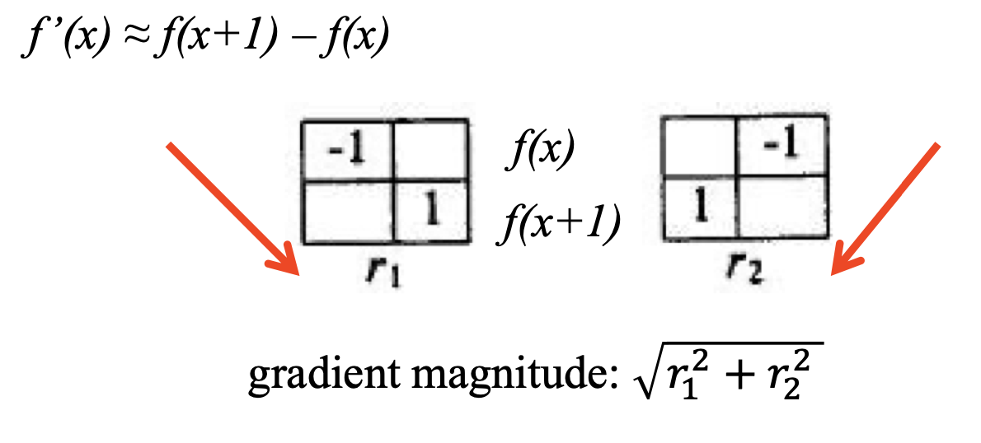先將pixel值設為0，如果做完下圖的gradient矩陣運算後小於所設的門檻(12)，則將值改為255。

1. Prewitt’s Edge Detector: 24

先將pixel設為0，用下圖陣列做mask，周遭乘完算gradient，小於所設門檻(24)則pixel值改為255。

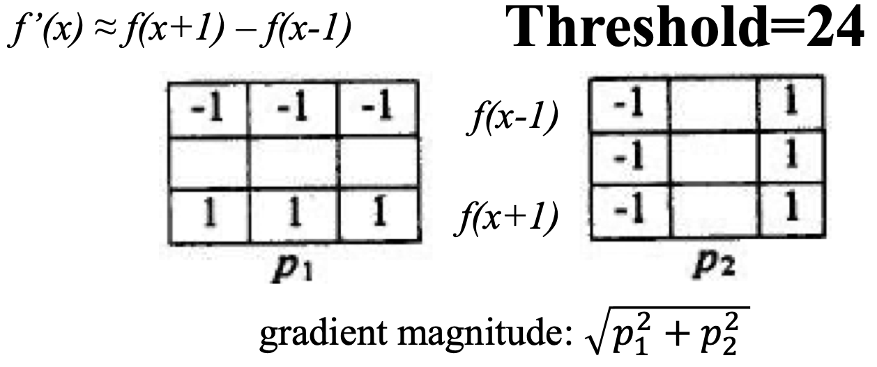

1. Sobel’s Edge Detection: 38

初始pixel設為0，用下圖陣列做mask，周遭乘完算gradient，小於所設的門檻(38)則pixel值改為255。

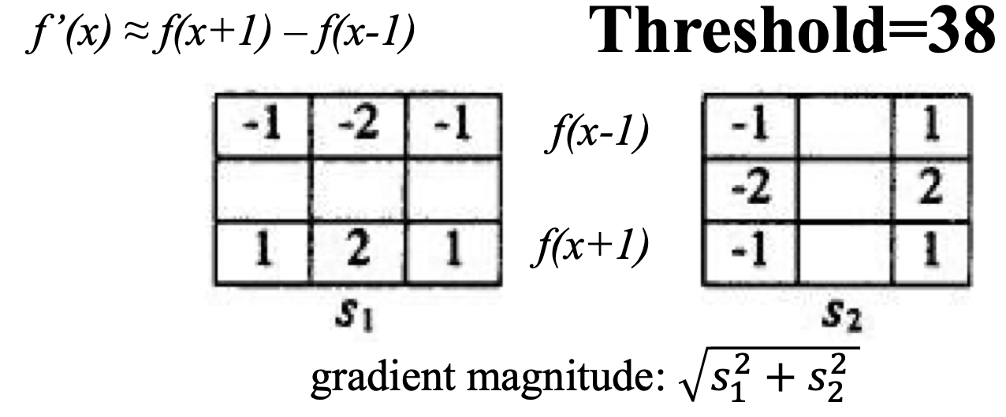

1. Frei and Chen’s Gradient Operator: 30

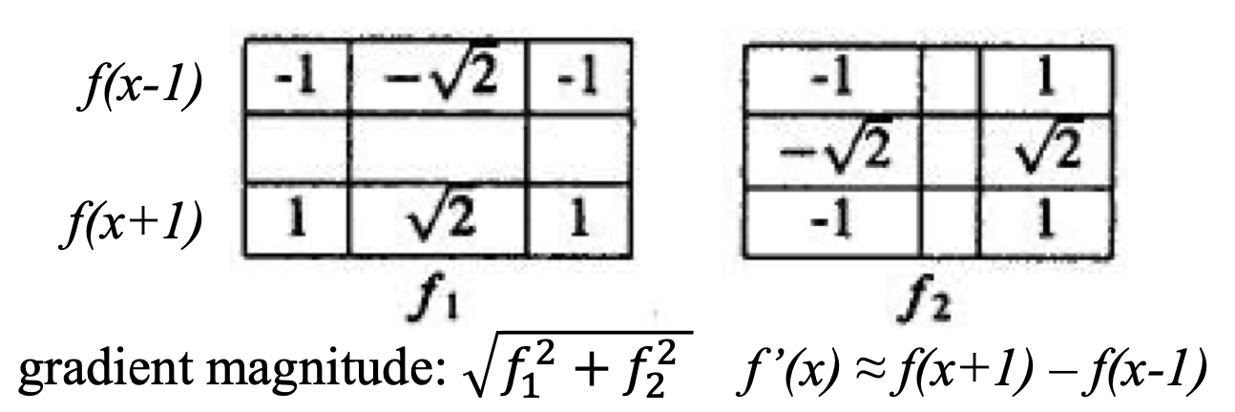初始pixel設為0，用下圖陣列做mask，周遭乘完算gradient，小於所設的門檻(30)則pixel值改為255。

1. Kirsch’s Compass Operator: 135



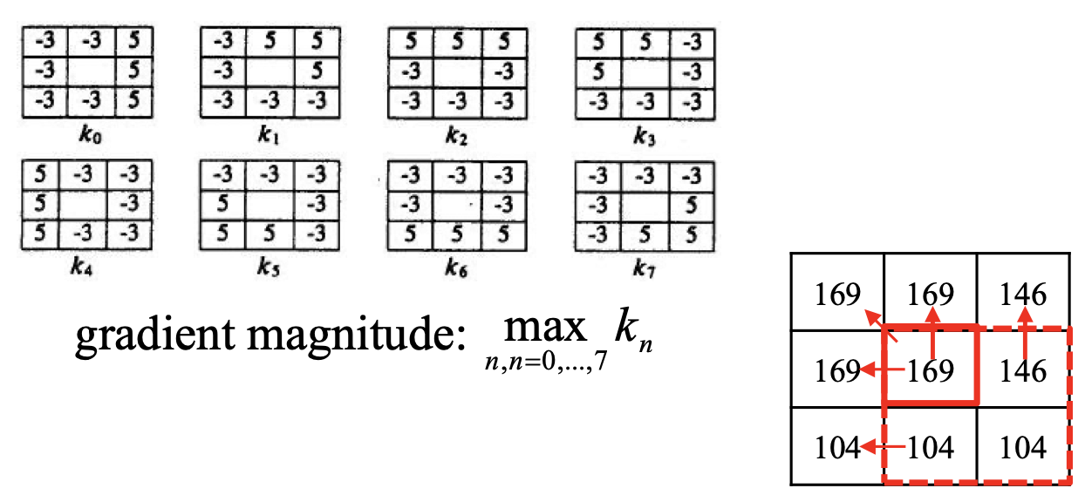初始pixel設為0，用下圖陣列做mask，輪流將周遭乘完算gradient，取最大值最為代表。小於所設的門檻(135)則pixel值改為255。

1. Robinson’s Compass Operator: 43



初始pixel設為0，用下圖陣列做mask，輪流將周遭乘完算gradient，取最大值最為代表。小於所設的門檻(43)則pixel值改為255。

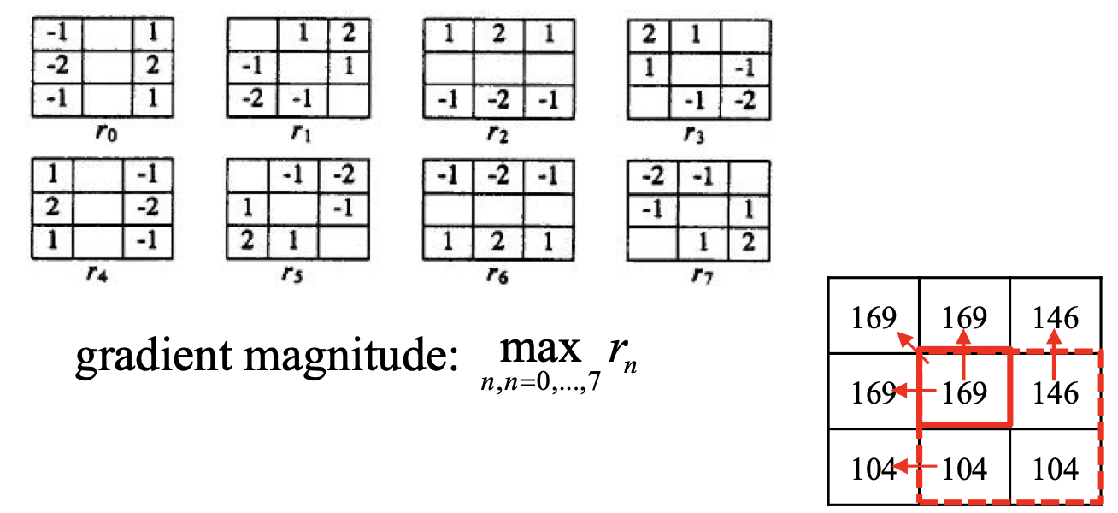

1. 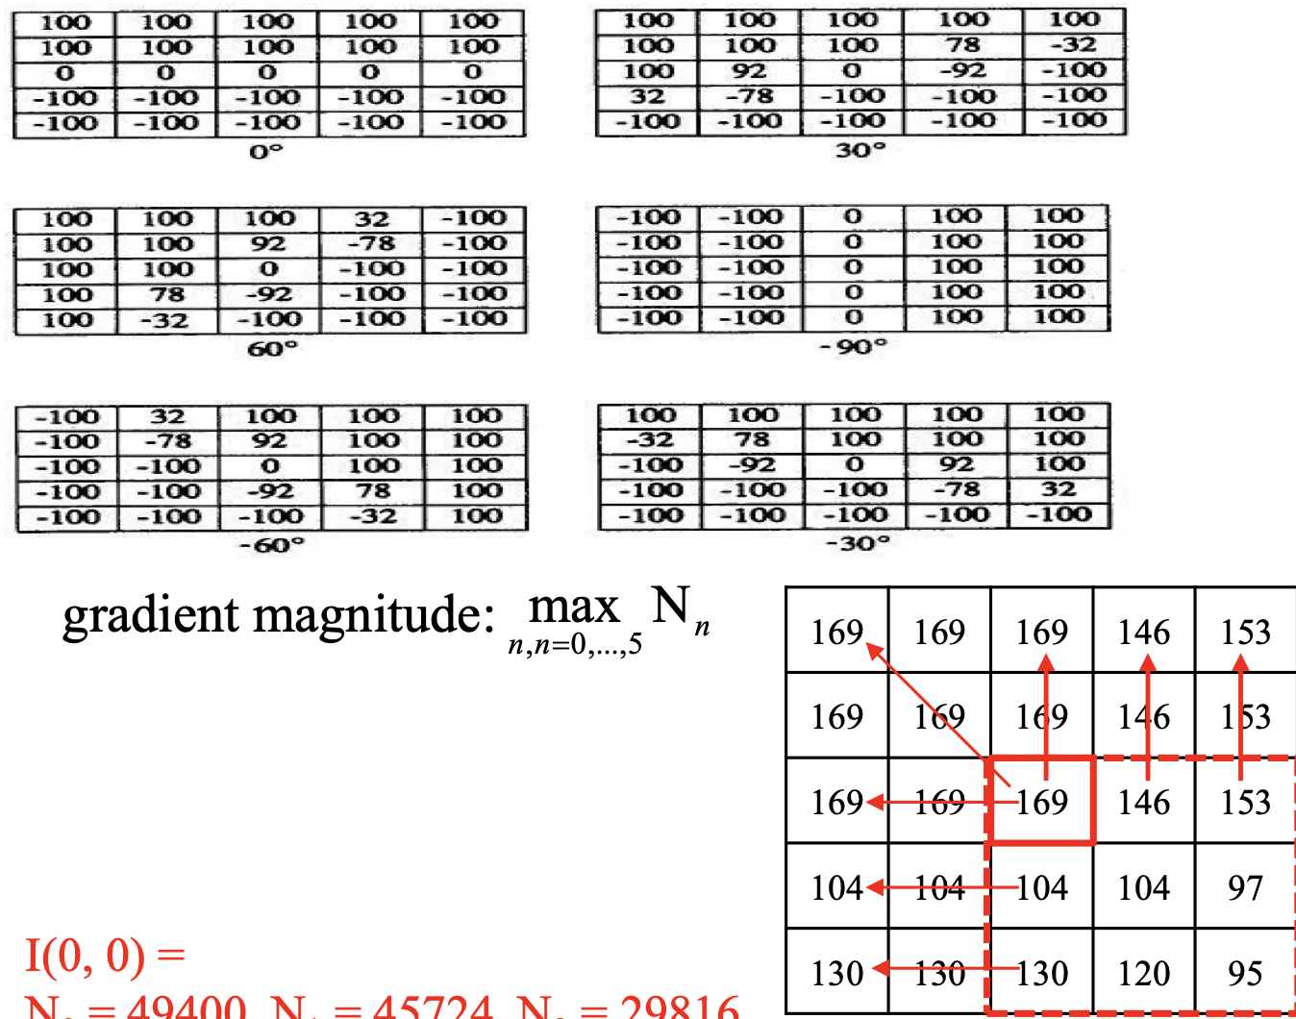Nevatia-Babu 5x5 Operator: 12500

初始pixel設為0，用右圖陣列作為mask，輪流將周遭乘完算gradient，從六個之中取最大值最為代表。最大值小於所設的門檻(12500)則pixel值改為255。